CISDI中冶赛迪

机器学习测试题总结

主 研 人：Franz
参 研 人：Jacky
审 核 人：Mark

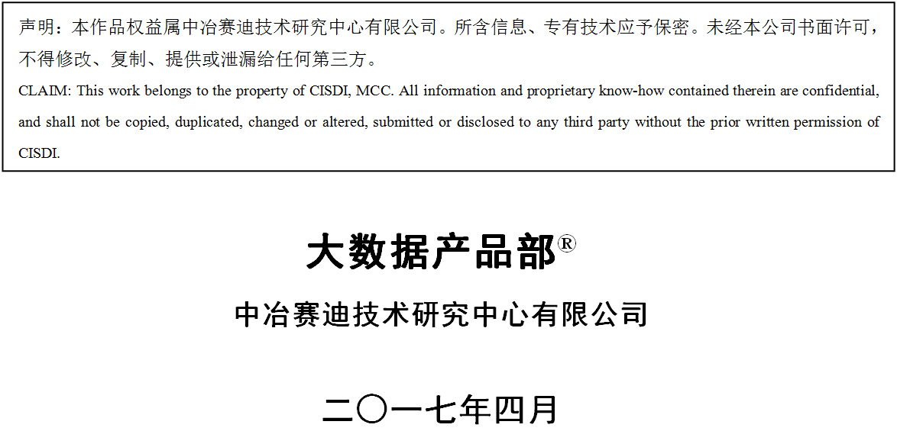
目 录
1.概述 1
1.1需求达成确认 1
2.实现具体思路 1
2.1 算法设计 1
2.2 R与C混编 1
3.小结 1

1.概述
………

1.1需求达成确认
编号 | 任务 | 完成打勾 | 算法复杂度 | 执行时间
算法  设计 | 1）将规则按照等价规则分类 | √
算法  设计 | 2）筛选出每一类中interest最大的规则
R与C  混编 | 1）将规则按照等价规则分类
R与C  混编 | 2）筛选出每一类中interest最大的规则

2.实现具体思路

2.1 算法设计
1）将规则按照等价规则分类
……
2）筛选出每一类中interest最大的规则
……

2.2 R与C混编

3.小结
这里可以写一些对需求的理解和改进建议；实现过程中遇到的困难；此次测试的收获。

